Государственное бюджетное дошкольное образовательное учреждение детский сад №7 Красногвардейского района г. Санкт-Петербурга

Конспект урока на тему «Письмо от медвежонка»

подготовила воспитатель Романова Людмила Евгеньевна

Санкт-Петербург
2014 год
Интеграция образовательных областей: «коммуникация», «социализация», «познание», «художественное творчество».
Виды детской деятельности: игровая, коммуникативная, двигательная, продуктивная.
Цель: Расширить знания о разных видах медведей и их жизни в разных климатических зонах. Развивать мышление, память, внимание.
Задачи: воспитывать бережное, внимательное отношение к природе и окружающим.
Методическое обеспечение: в группе оформлены «станции» климатических зон (Арктика, Австралия, Азия, Европа).
Фотографии медведей разных стран, письмо с фотографией бурого медвежонка, карта.
Словарная работа: Суровый, холодный край, забавный, непролазная чаща.
Предварительная работа: Чтение книг о медведях, беседы об условиях жизни разных медведей, рассматривание иллюстраций и фотографий медведей разных климатических зон, слушание песен о медведях.
Работа с родителями: Предложить посетить зоопарк, зоологический музей, написать сказку о медведе.
Ход занятия:
1.Организационный момент.
Воспитатель. Здравствуйте, ребята! Представляете, к нам в детский сад пришло письмо из зоопарка, от бурого медвежонка! Он пишет, что потерял свою семью. Медвежонок просит помочь ему найти её. Медвежонок вложил в конверт свою фотографию и карту мира, она поможет нам в поисках. Вы хотите помочь медвежонку и отправиться в путешествие по миру?
Дети: Да, хотим!
Воспитатель. Тогда отправляемся в путь, но сначала давайте разомнёмся, чтобы было много сил!
Физкультминутка:
1. Мы на лыжах в лес идем, Дети машут руками, словно
Мы взбираемся на холм. Работают лыжными палками.
Палки нам идти помогут,
Будет нам легка дорога.
Вдруг поднялся сильный ветер, Вращение туловищем
Он деревья крутит, вертит вправо и влево.
И среди ветвей шумит.
Снег летит, летит, летит.
По опушке зайчик скачет, Прыжки.
Словно белый мягкий мячик.
Раз прыжок и два прыжок –
Вот и скрылся наш дружок!
Хоть приятно здесь кататься,
Надо снова заниматься.
2.Основная часть.
Воспитатель. Давайте посмотрим где же мы оказались. Дети: В Арктике. Воспитатель . Какие медведи здесь живут? Дети. Белые медведи.
Воспитатель. А как же белые медведи здесь живут, в таком суровом, холодном краю?
Дети. У белого медведя густая шерсть. Он очень большой. Белый цвет делает медведя незаметным. Питается рыбой. В зимние месяцы он спит. Воспитатель: Давайте сравним фото нашего бурого медвежонка и белого медведя. Дети. Медведи разные. Воспитатель. Тогда отправляемся дальше.
Физкультминутка:
Медвежата в чаще жили Головой они крутили, Вот так, вот так головой они крутили. Медвежата мед искали, Дружно дерево качали, Вот так, вот так дружно дерево качали. Медвежата воду пили, Друг за дружкою ходили, Вот так, вот так друг за другом все ходили. Медвежата танцевали, Кверху лапы поднимали, Вот так, вот так кверху лапы поднимали.
Дети выполняют движения по тексту.
Воспитатель. Давайте посмотрим на карту, где мы сейчас? Дети. Это Азия. Здесь живёт бамбуковый медведь панда. Он белого цвета с чёрными пятнами. У него густой мех. Питается бамбуком. Зимой не спит. Воспитатель. Посмотрите на фото нашего мишки и сравните. Дети: Эти медведи тоже разные. Воспитатель. Ребята давайте посмотрим на карту, куда нам дальше идти? Дети. В Австралию. Воспитатель. Как же нам добраться до Австралии? Дети. На самолёте.
Динамическая пауза.
Мы летим под облаками
Мы летим под облаками,
А земля плывёт под нами:
Роща, поле, сад и речка,
И дома, и человечки. (Махать руками, словно крыльями.)
Мы летать устали что-то,
Приземлились на болото. (Несколько глубоких приседаний.) Воспитатель. Молодцы! Вот мы и в Австралию попали. Здесь тоже живут медведи? Какие? Дети. Здесь живёт медведь коала. Он похож на плюшевую игрушку. У него пушистые волосы, маленькие глаза, забавный нос, торчащие уши.
Коала имеет острые и сильные когти, ведь она приспособилась к жизни на деревьях. Днем животное сидит неподвижно, даже если не спит, то молча, оглядывается вокруг. Воспитатель. Ребята коала похож на нашего медвежонка? Дети. Ответы детей. Воспитатель. Ребята, где же ещё мы не искали семью нашего медвежонка? Посмотрим на карту. Дети. На карте осталась только Европа, точка страна Россия. Воспитатель. Тогда отправляемся в путь!
Физкультминутка: Я иду и ты идешь
Я иду, и ты идешь — раз, два, три.
А теперь хлопаем в ладоши:
Я пою, и ты поешь — раз, два, три.
Подпрыгиваем на месте:
Мы идем, и мы поем — раз, два, три.
Очень дружно мы живем — раз, два, три.

Воспитатель. Вот мы и пришли. Посмотрите, какие медведи встречают нас? Дети. Бурые. Мишка прекрасный пловец, любит, есть рыбу и без труда влезает на любое дерево, ходит по непролазной чаще. Любит мёд и малину. Он большой и шерсть у него густая.
Воспитатель. Давайте посмотрим на фотографию нашего мишки и сравним. Дети: Да, они очень похожи, мы нашли семью нашего медвежонка. Воспитатель. Молодцы! Давайте обведём маркером Россию на карте и пошлём нашему мишке письмо. Чтобы он узнал, где живёт его семья.
3. Продуктивная деятельность.
Воспитатель. Чтобы медвежонку было веселей давайте мы с вами сделаем для него небольшие подарки. Как вы думаете, что можно подарить?
Дети. Бочонок мёда, малину, рыбу.
Дети рисуют на свой выбор подарок медвежонку.
4.Педагог подводит итог занятия.

Письмо от медвежонка.
Здравствуйте ребята! Я маленький бурый медвежонок. Мне нужна ваша помощь! Я потерял свою семью и от этого мне очень грустно. Раньше я жил в лесу. Моя мама и мой папа были всегда рядом со мной. Но однажды в нашем лесу случился пожар! И все убегали кто куда, чтобы спастись от огня. И вот теперь я живу в зоопарке. Мне очень одиноко. Помогите, пожалуйста, мне найти свою семью!

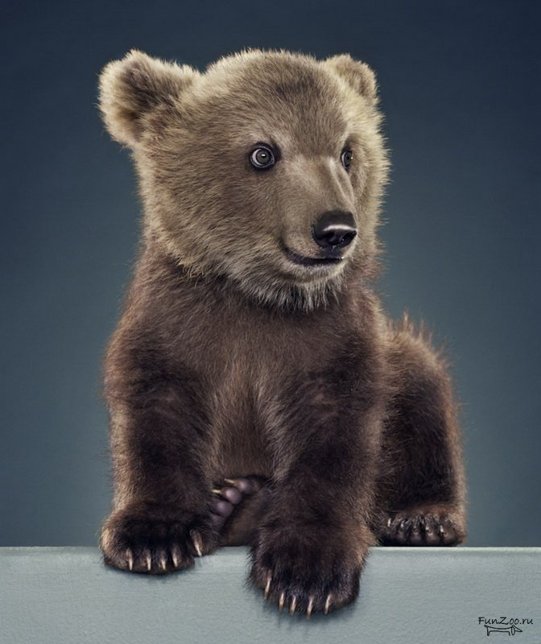

Использованные материалы и Интернет-ресурсы
- http://fizkult-ura.ru/sci/fizkultminutki/12
- http://www.berl.ru/article/berl/life/o_medvedah.htm
- http://funzoo.ru/glamour/5256-buryj-medvezhonok.html

